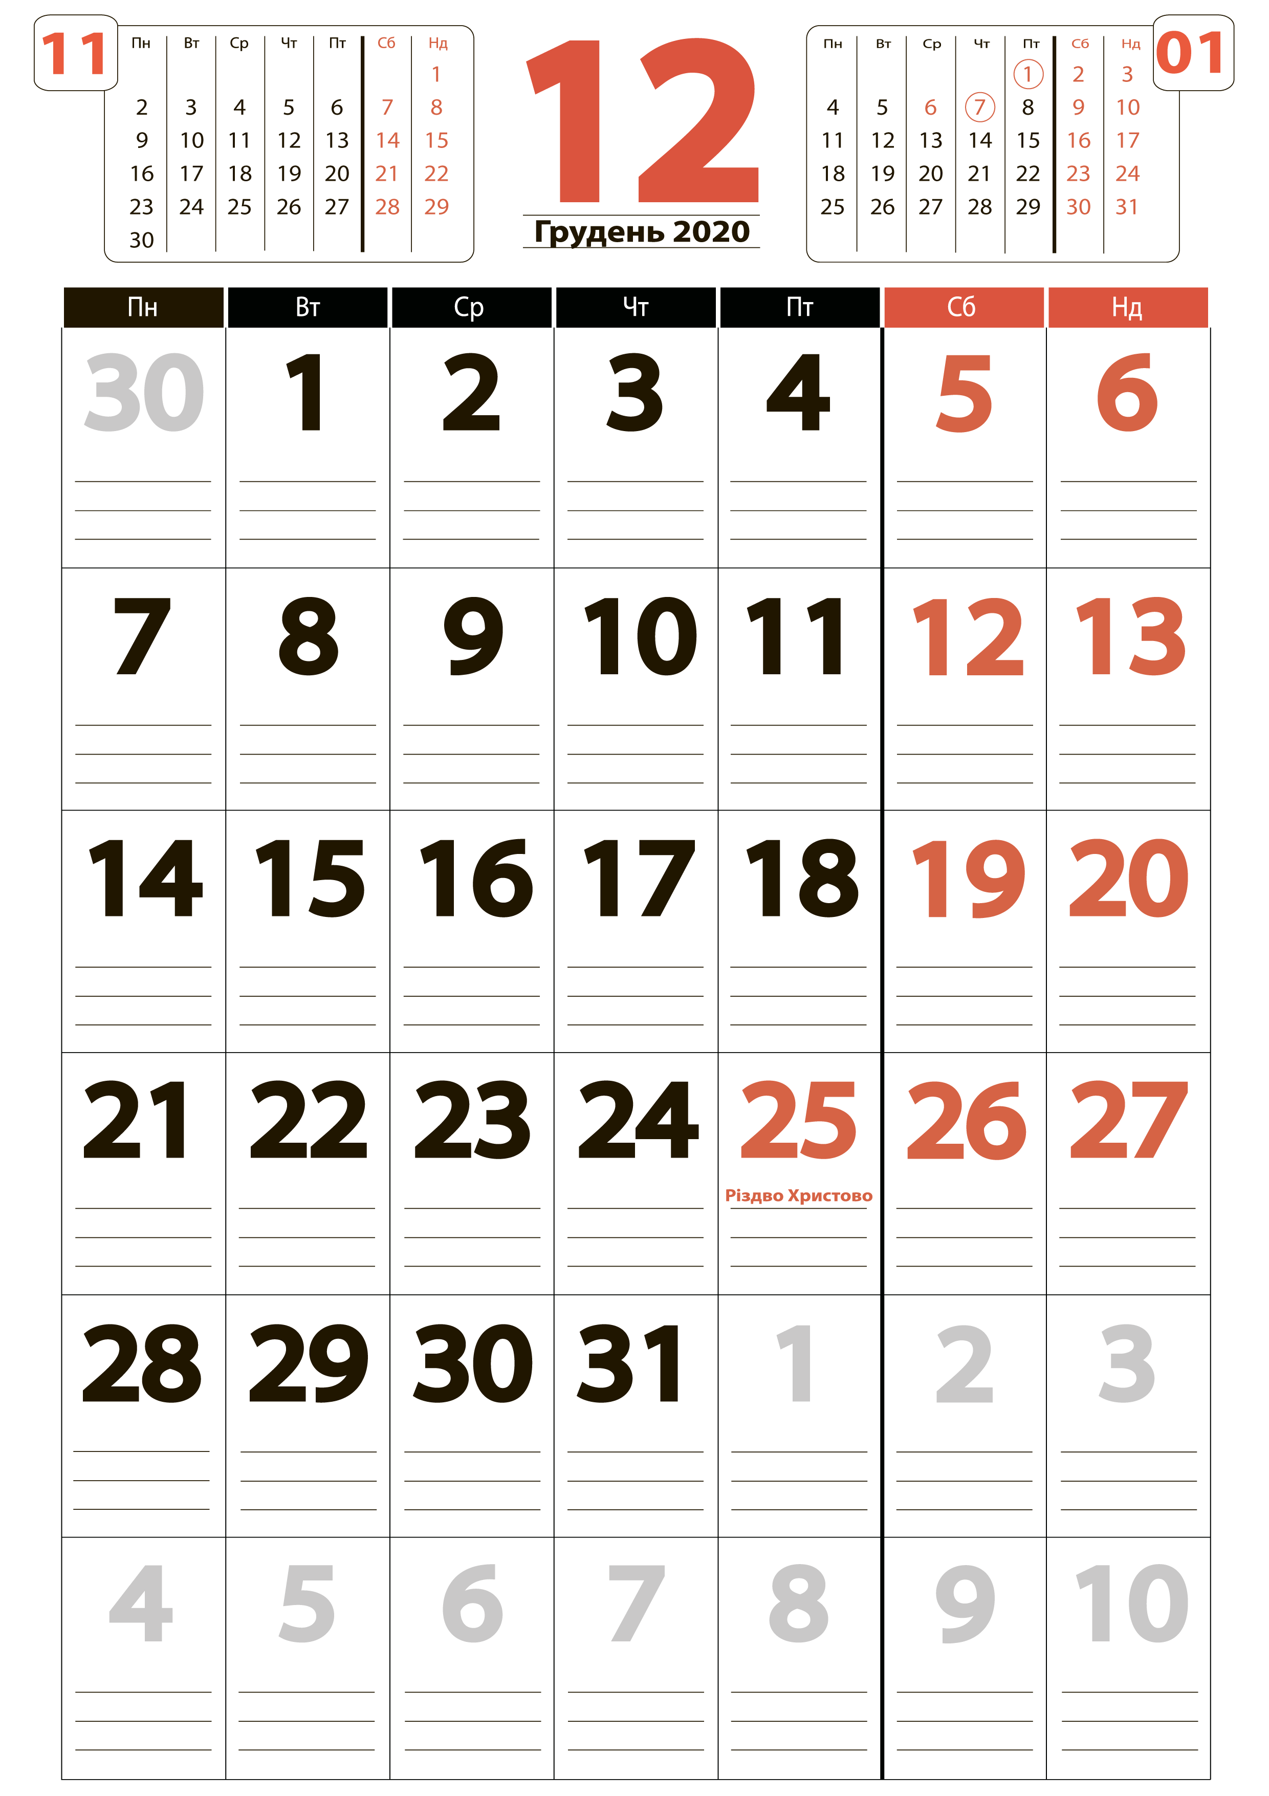

Графік засідань постійних депутатських комісій

Ірпінської міської ради VIII скликання

на лютий 2022 р.

|  |  |  |  |  |  |  |
| --- | --- | --- | --- | --- | --- | --- |
| **31/01 Пн** | **01/02 Вт**  **10:00**  **Засідання комісії з питань земельних відносин, лісових та природоохоронних питань (виїзне засідання)** | **02/02 Ср** | **03/02 Чт**  **10:00 (у разі потреби)**  **Засідання комісії з питань земельних відносин, лісових та природоохоронних питань (2 поверх будівлі виконавчого комітету, стіл для обговорень)** | **04/02 Пт** | **05/02 Сб** | **06/02 Нд** |
| **07/02 Пн** | **08/02 Вт**  **Засідання комісії з питань земельних відносин, лісових та природоохоронних питань (71 кабінет)** | **09/02 Ср** | **10/02 Чт**  **08:00 (у разі потреби)**  **Засідання комісії з питань земельних відносин, лісових та природоохоронних питань (2 поверх будівлі виконавчого комітету, стіл для обговорень; виїзне засідання)** | **11/02 Пт** | **12/02 Сб** | **13/02 Нд** |
| **14/02 Пн** | **15/02 Вт**  **09:30**  **Засідання комісії з питань регламенту, депутатської етики та внутрішньої**  **політики, виявлення та протидії корупції, взаємодії з правоохоронними органами та інформаційної політики (1 поверх будівлі виконавчого комітету, «прозорий офіс»)**  **10:00**  **Засідання комісії з питань земельних відносин, лісових та природоохоронних питань (71 кабінет)**  **11:00**  **Засідання комісії з питань освіти, науки, молоді, спорту, медицини, культури, соціального захисту населення, наслідків аварії на ЧАЕС та питань АТО, переселенців, бойових дій (2 поверх будівлі виконавчого комітету, стіл для обговорень)** | **16/02 Ср**  **09:00**  **Засідання комісії з питань житлово-комунального господарства, промисловості, транспорту, енергетики, зв’язку та побутового обслуговування населення (52 кабінет)** | **17/02 Чт**  **10:00 (у разі потреби)**  **Засідання комісії з питань земельних відносин, лісових та природоохоронних питань (71 кабінет; виїзне засідання)** | **18/02 Пт**  **08:30**  **Засідання комісії з питань архітектури та капітального будівництва (63 кабінет)** | **19/02 Сб** | **20/02 Нд** |
| **21/02 Пн**  **16:00**  **Засідання комісії з питань бюджету, фінансів, цін та ціноутворення (44 кабінет)** | **22/02 Вт**  **09:30**  **Засідання комісії з питань регламенту, депутатської етики та внутрішньої**  **політики, виявлення та протидії корупції, взаємодії з правоохоронними органами та інформаційної політики (1 поверх будівлі виконавчого комітету, «прозорий офіс»)**  **10:00**  **Засідання комісії з питань земельних відносин, лісових та природоохоронних питань (71 кабінет)**  **11:00**  **Засідання комісії з питань освіти, науки, молоді, спорту, медицини, культури, соціального захисту населення, наслідків аварії на ЧАЕС та питань АТО, переселенців, бойових дій (2 поверх будівлі виконавчого комітету, стіл для обговорень)** | **23/02 Ср**  **09:00**  **Засідання комісії з питань житлово-комунального господарства, промисловості, транспорту, енергетики, зв’язку та побутового обслуговування населення (52 кабінет)** | **24/02 Чт**  **09:00**  **Сесійне засідання (1 поверх будівлі виконавчого комітету, актова зала)** | **25/02 Пт** | **26/02 Сб** | **27/02 Нд** |
| **28/02 Пн**  **Вихідний** | **01/03 Вт**  **10:00**  **Засідання комісії з питань земельних відносин, лісових та природоохоронних питань (71 кабінет; виїзне засідання)** | **02/03 Ср** | **03/03 Чт**  **10:00 (у разі потреби)**  **Засідання комісії з питань земельних відносин, лісових та природоохоронних питань (71 кабінет; виїзне засідання)** | **04/03 Пт** | **05/03 Сб** | **06/03 Нд** |

*\*Графік може бути змінено за пропозицією голови постійної депутатської комісії.*